Опасные факторы пожара
Опасные факторы пожара — это такие факторы, которые при пожаре могут привести к травмам, отравлениям и даже гибели людей, а также — к повреждению имущества и материальному ущербу.
основными факторами пожара являются:
· Искра и пламя как факторы пожара
· Повышенная температура как фактор пожара
· Дым как фактор пожара
· Пониженная концентрация кислорода как фактор пожара
· Концентрация токсичных веществ как фактор пожара
· Сопутствующие факторы пожара

Разберем основные факторы пожара поподробнее:

Искра и пламя
Маленькая искра, перерастающая в открытое пламя — и, как следствие, большие неприятности: лесные и степные пожары, пожары в сельскохозяйственных и промышленных постройках, административных зданиях, жилых помещениях, движимом имуществе. Как правило, огромные материальные убытки. Однако, что касается людей, то открытый огонь на них редко воздействует, людей поражают преимущественно испускаемые пламенем лучистые потоки, поражающие открытые участки тела. Весьма опасны ожоги от горящей одежды, особенно из синтетических тканей, которая трудно тушится и так же трудно сбрасывается.

Повышенная температура
Повышенная температура окружающей среды может как усугубить действие предыдущего, так и выступить самостоятельным источником материальных убытков и физических страданий людей, вызванных пожаром от самовозгорающихся предметов и материалов. Наибольшая опасность для людей исходит от нагретого воздуха, который при вдыхании, обжигает верхние дыхательные пути и приводит к удушью и смерти. К летальному исходу приводит и вызванный этим фактором пожара перегрев, из-за чего из организма интенсивно выводятся соли, нарушается деятельность сосудов и сердца. Достаточно побыть несколько минут в среде с температурой в 100 °С — как сразу же теряется сознание и наступает смерть. Вместе с тем, губительное влияние на человека оказывает и продолжительное облучение инфракрасными лучами с интенсивностью около 540 Вт/м. Также при повышенной температуре окружающей среды часты ожоги кожи.

Дым
Особо опасным фактором пожара является дым, которого, как известно, без огня не бывает. При этом основной вред в этом случае может исходить не так от огня, как от дыма, который буквально «косит» попавших в сферу его распространения. Вещества, которые входят в состав дыма, в зависимости от того, продуктами горения каких материалов они являются, могут быть настолько ядовитыми, что смерть тех, кто лишь сделал один глоток отравленной смеси, наступает практически мгновенно. А ещё вследствие задымления теряется видимость, что затрудняет процесс эвакуации людей, делает её неуправляемой, потому что движения в дыму становятся хаотичными, эвакуируемые перестают чётко видеть указатели выходов и сами эвакуационные выходы, тогда как успешная эвакуация при пожаре возможна лишь при беспрепятственном передвижении людей.

Пониженная концентрация кислорода
Пониженная концентрация кислорода всего лишь на 3 процента нарушает мозговую деятельность человека и оказывает ухудшающее воздействие на двигательные функции его организма и, во многих случаях, становится причиной смерти людей. Потому пониженную концентрацию кислорода в условиях пожара также относят к его особо опасным факторам.

Концентрация токсичных веществ
Также особо опасным фактором пожара является повышенная концентрация токсичных продуктов термического разложения и горения. Губительное воздействие пылающих, горячих, тлеющих, просто сверх допустимой меры нагретых полимерных и синтетических материалов всё в больших масштабах и разнообразиях отмечается в последнее время, когда на рынок строительных и отделочных изделий вышли сотни до этого не известных и никогда прежде не применявшихся материалов с не до конца изученными свойствами или не ко всякому использованию пригодные. Из токсичных продуктов горения наиболее опасными признан оксид углерода, который, вступая со скоростью в двести-триста раз большей, нежели кислород, в реакцию с гемоглобином крови, приводит организм к кислородному голоданию. Вследствие чего человек от нахлынувшего головокружения цепенеет, его охватывает равнодушие, депрессия, он становится безучастным к опасности, движения его раскоординируются, и в результате — остановка дыхания и смертельный исход.
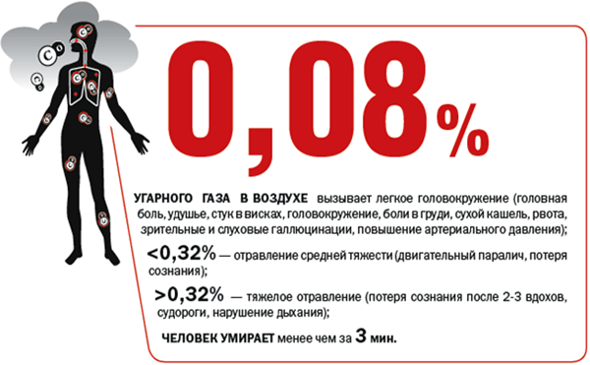
Из материалов сети интернет

